XXIX OLIMPÍADA BRASILEIRA DE MATEMÁTICA
Segunda Fase – Nível 1 (5ª. ou 6ª. séries)

PARTE A

(Cada problema vale 5 pontos)

01. O número N = 1010010100101... contém somente os algarismos 0 e 1, de modo que o número de algarismos 0 entre dois algarismos 1 é um ou dois, alternadamente. O número N tem exatamente 101 algarismos. Qual é a soma de todos os algarismos do número N?

02. Uma folha de papel tem 20 cm de comprimento por 15 cm de largura. Dobramos essa folha ao meio, paralelamente à sua largura. Em seguida, dobramos a folha retangular dupla, de modo que dois vértices opostos coincidam. Ao desdobrar a folha, as marcas da segunda dobra dividem a folha em duas partes, conforme mostrado na figura ao lado. Qual é a área da parte escura, em cm²?

03. Observe as igualdades a seguir:
Qual é o valor de ?

04. Uma folha retangular de cartolina foi cortada ao longo de sua diagonal. Num dos pedaços restantes, na forma de um triângulo retângulo, foram feitos dois cortes, paralelos aos lados menores, pelos meios desses lados. Ao final sobrou um retângulo de perímetro 129 cm. O desenho abaixo indica a seqüência de cortes.
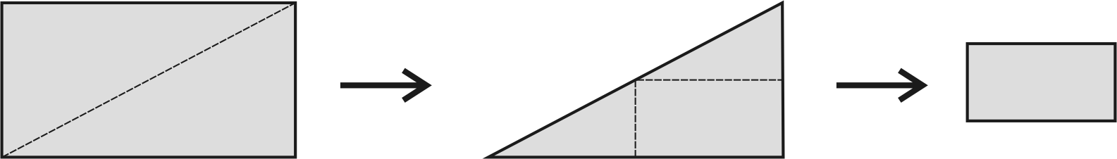

Em centímetros, qual era o perímetro da folha antes do corte?

05. Um reservatório cúbico internamente tem 2 metros de lado e contém água até a sua metade. Foram colocados no reservatório 25 blocos retangulares de madeira, que não absorvem água, de dimensões centímetros. Sabendo que 80% do volume de cada bloco permanece submerso na água, calcule, em centímetros, a altura atingida pela água, no reservatório.

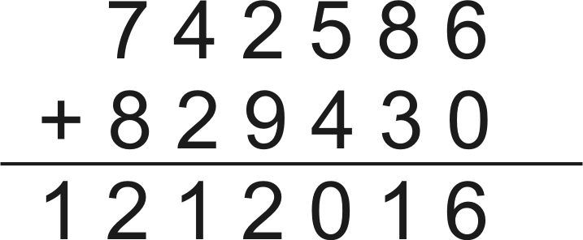
06. A adição ao lado está incorreta. Entretanto, se substituirmos somente um certo algarismo a, toda vez que ele aparece, por um certo algarismo b, a conta fica correta. Qual é o valor de

XXIX OLIMPÍADA BRASILEIRA DE MATEMÁTICA
Segunda Fase – Nível 1 (5ª. ou 6ª. séries)

PARTE B
(Cada problema vale 10 pontos)

PROBLEMA 1
A área do quadrado ABCD é 300 cm². Na figura, M é ponto médio de CD e o ponto F pertence à reta BC.
a) Qual é a área do triângulo ABF ?
b) Qual é a área do triângulo ADF ?

PROBLEMA 2
Esmeralda comprou seis discos de ferro para usar num aparelho de ginástica. Esses discos têm massas 1, 2, 3, 4, 5 e 6 quilogramas, respectivamente. Esmeralda pode combiná-los e obter outras massas, como por exemplo:
1 disco de 2 kg + 1 disco de 6 kg = 8 kg.
Qual a maior quantidade de massas diferentes que ela pode obter?

PROBLEMA 3
Observe como o quadriculado ao lado é preenchido.

a) Qual é a soma dos elementos da diagonal 9?

b) Qual é o resto da divisão por 100 da soma dos elementos da diagonal 2007?

